## Gurkencurry 28.7.2020 sehr gut, einige Anpassungen

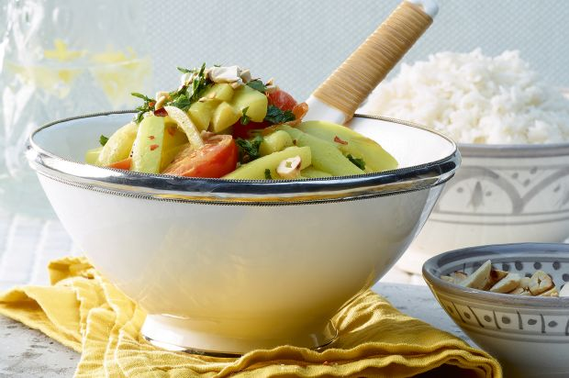

## Zutaten

Für 3 Personen

* 3 Salatgurken oder ca. 900 g Nostranogurken Gartengurke 690 g
* 1 Zwiebel rot normale Bölle
* 2 Knoblauchzehen
* 20 g [Ingwer](https://www.wildeisen.ch/zutaten/ingwer) frisch notfalls Ingwer-Pulver
* 1–2 rote Chilischoten, je nach gewünschter Schärfe Chiliflocken
* 3 Esslöffel [Rapsöl](https://www.wildeisen.ch/zutaten/rapsol) oder Erdnussöl Sonnenblumenöl
* 1 Esslöffel Curry oder Garam Masala gelbe Currypaste
* 0.5 Teelöffel [Kurkuma](https://www.wildeisen.ch/zutaten/kurkuma) gemahlen
* 2 dl [Gemüsebouillon](https://www.wildeisen.ch/zutaten/gemusebouillon)
* 40 g [Cashewnüsse](https://www.wildeisen.ch/zutaten/cashewnusse)
* 2.5 dl [Kokosmilch](https://www.wildeisen.ch/zutaten/kokosmilch)
* 150 g [Cherrytomaten](https://www.wildeisen.ch/zutaten/cherrytomaten) 2 Tomaten
* [Salz](https://www.wildeisen.ch/zutaten/salz)
* schwarzer Pfeffer aus der Mühle
* 1 Bund [Petersilie](https://www.wildeisen.ch/zutaten/petersilie) glattblättrig nein
* 1 Teelöffel Limettensaft oder Zitronensaft nein
* - 3 grosse Herdöpfel, kl. Würfel
* - H2O ca. 1 Tasse
* - Speckwürfeli

## Zubereitung

1. Die Gurken schälen, längs halbieren, die Enden abschneiden und die Kerne herausschaben. Die Gurkenhälften in 5 cm lange Stücke und diese in 1 cm dicke Stängelchen schneiden.
2. Die Zwiebel schälen, halbieren und in Streifen schneiden. Die Knoblauchzehen schälen und fein hacken. Den Ingwer schälen und fein reiben. Die Chilischoten längs halbieren, entkernen und in feinste Streifen schneiden. Herdöpfel würfele.
3. In einer mittleren Pfanne das Öl erhitzen. Speckwürfeli anbraten. Zwiebel, Knoblauch, Ingwer und Chilischoten andünsten. Curry oder Garam Masala sowie Kurkuma darüberstreuen und kurz mitdünsten. Dann die Bouillon beifügen Herdöpfel dazu geben und alles 5 Minuten offen auf lebhaftem Feuer leicht einkochen lassen.
4. Inzwischen die Cashewkerne in einer trockenen Pfanne ohne Fettzugabe leicht braun rösten. Nur ganz grob hacken.
5. Die Kokosmilch zur Sauce geben und aufkochen. Dann die Gurken und Tomatenwürfeli beifügen und alles nochmals 8 Minuten kochen lassen. Köchele bis alles sämig und lind ist.
6. Inzwischen die Cherrytomaten halbieren und die Schnittflächen mit Salz und Pfeffer würzen. Die Petersilienblätter grob hacken. Schritt 6 fällt weg.
7. Am Ende der Garzeit das Curry mit Limetten- oder Zitronensaft, Salz und Pfeffer abschmecken. Die Cherrytomaten sorgfältig untermischen und alles nochmals 1–1½ Minuten offen kochen lassen.   
   7. Mit Salz und Pfeffer abschmecken, kein Zitronensaft.
8. Das Gurkencurry in einer Schüssel oder in vorgewärmten tiefen Tellern anrichten und mit den Cashewkernen und der Petersilie bestreuen. Sofort servieren.

https://www.wildeisen.ch/rezepte/gurkencurry